Contenido

1. DESCRIPCIÓN GENERAL 3

2. PLATAFORMA TANDEM - APLICACIÓN BASE24 5

2.1 ESPECIFICACIONES FUNCIONALES 6

2.1.1 Descripción General 6

2.1.2 Descripción Detallada 6

3. MAPAS DE NAVEGACIÓN 8

3.1 DESCRIPCIÓN GENERAL 9

3.1.1 Pago de Tarjeta de Créditos ICBC sin Tarjeta – Por número de tarjeta 9

3.1.2 Pago de Tarjeta de Créditos ICBC sin Tarjeta – Por número de la cuenta del resumen 9

3.1.3 Pago de Tarjeta de Créditos ICBC con Tarjeta – Nueva Tarjeta 10

3.1.4 Pago de Tarjetas de Crédito ICBC con Tarjeta – Tarjetas ICBC adheridas 11

3.2 DISEÑO 12

3.2.1 Pago de TC sin Tarjeta 12

3.2.2 Pago de TC Con Tarjeta 13

4. PANTALLAS 14

4.1 PANTALLAS PAGO DE TARJETAS DE CRÉDITO – SIN TARJETA 15

4.1.1 Pantalla Pagar Selección TipoT de Crédito 15

4.1.3 Pantalla PagarT N° de Tarjeta 18

4.1.4 Pantalla PagarT N° de Cuenta 20

4.1.5 Pantalla PagarT Confirmar Datos Tarjeta 22

4.1.6 Pantalla PagarT Tutorial Efectivo 24

4.1.7 Pantalla PE12 Ingreso de Billetes/Cheques 26

4.1.8 Pantalla PagarT Monto a Pagar 27

4.1.9 Pantalla PagarT Comprobante 29

4.2 PAGO DE TARJETAS DE CRÉDITO CON TARJETA 30

4.2.1 Pantalla Pagar 31

4.2.2 Pantalla Pagar Selección TipoT de Crédito 32

4.2.3 Pantallas Pagar T de Crédito Visa 33

4.2.4 Pantalla Pagar Confirmar Datos Visa 35

4.2.6 Pantalla Pagar Confirmar Datos MasterCard 39

4.2.7 Pantallas Pagar T de Crédito American Express 41

4.2.8 Pantalla Pagar Como Pagar T de Crédito 43

4.2.9 Pantalla Pagar Seleccionar Monto 45

4.2.10 Pantalla Pagar Monto a Debitar 47

4.2.11 Pantalla Pagar Confirmar Monto Debitar 49

4.3 PANTALLAS ERRORES 50

4.3.1 Pantalla PE03 Time Out Red Banelco 50

4.3.3 Pantalla PE08 Tarjeta RE Corroborar Datos 52

4.3.4 Pantalla PE09 Tarjeta Vencida 53

4.3.5 Pantalla PE14 Billete Cheque en Mal Estado 54

5. TICKETS 55

5.1 TICKET PAGO DE TARJETA DE CRÉDITO SIN TARJETA 56

5.2 TICKET PAGO DE TARJETA DE CRÉDITO CON TARJETA 57

# Descripción General

Las TAS del banco ICBC permitirán realizar pagos de tarjetas de crédito ICBC de las siguientes administradoras:

* Visa
* MasterCard
* American Express

Dicha operatoria podrá realizarse operando identificado con tarjeta de débito ICBC o sin identificarse.

# PLATAFORMA tandem - Aplicación base24

## 2.1 Especificaciones Funcionales

### 2.1.1 Descripción General

Las TAS del banco ICBC permitirán realizar pago de tarjetas de crédito ICBC de las siguientes administradoras:

* **Visa:** Se informará la deuda en pesos hasta la fecha de vencimiento.
* **MasterCard:** No se informará deuda.
* **American Express:** No se informará deuda y no validará consulta de titularidad, tal como los equipos TAS actuales.

El límite del monto a pagar por transacción, estará dado por la cantidad de billetes a ingresar permitidos según el modelo del equipo, a saber:

* 50 billetes para equipos DUAL
* 200 billetes para equipos recicladores

La funcionalidad de pago de tarjeta de crédito ICBC con reconocimiento de efectivo, incluirá la consulta de titularidad de la tarjeta de crédito, por la cual mediante el ingreso de número de tarjeta de crédito o número de cuenta, se verificará existencia y disponibilidad de la Tarjeta/Cuenta, y se mostrará al usuario los datos del titular para su confirmación.

Códigos de transacciones:

|  |  |
| --- | --- |
| **Descripción** | **Código** |
| Consulta de titularidad de tarjeta de crédito | 93 |
| Pago de tarjeta de crédito en efectivo | 55 |
| Pago de tarjeta de crédito débito en CA/CC en pesos | 57 |
| Consulta de deuda | 32 |

### 2.1.2 Descripción Detallada

A continuación se detalla la operatoria de pago de tarjeta de crédito ICBC según identificación:

* **Sin Identificación:** La tarjeta de crédito ICBC a abonar se identificará seleccionando la empresa administradora y luego ingresando uno de los siguientes datos:
  + Número de tarjeta.
  + Número de cuenta del resumen.

El pago se efectuará a través de reconocimiento de efectivo.

* **Con Identificación:** La tarjeta de crédito ICBC a abonar se identificará seleccionando la empresa administradora y luego se podrá optar por:
* Tarjeta ya adherida: En cuyo caso se deberá seleccionar la tarjeta deseada.
* Tarjeta nueva: Se identificará ingresando el Número de tarjeta o número de cuenta del resumen.

Adicionalmente, en la operatoria con identificación, el pago de tarjeta de crédito ICBC podrá realizarse por:

* Débito en cuenta.
* Reconocimiento de efectivo.

# Mapas de navegación

## 3.1 DESCRIPCIÓN GENERAl

### 3.1.1 Pago de Tarjeta de Créditos ICBC sin Tarjeta – Por número de tarjeta

1. Pantalla “Menú Principal sin Tarjeta”.

Selección de la opción “Pagar tarjetas de crédito ICBC”.

1. Pantalla “Pagar Selección Tipo T de Crédito”.

Selección de la empresa administradora de la tarjeta de crédito.

1. Pantalla “Pagar tarjeta”.

Selección de la opción “Por número de la tarjeta”.

1. Pantalla “PagarT número de tarjeta”.

Ingreso del número de la tarjeta de crédito.

1. Pantalla “PagarT confirmar datos de la tarjeta”.
2. Pantalla “PagarT Tutorial Efectivo”.

Ingreso de billetes.

1. Pantalla “Ingreso de Billetes/Cheques”.
2. Pantalla “PagarT Monto a pagar”.

**8.1** Confirmación de los billetes ingresados.

**8.2** Selección de la opción “Ingresar más billetes”.

Continúa flujo en punto “**6**”.

1. Pantalla “PagarT Comprobante”.

### 3.1.2 Pago de Tarjeta de Créditos ICBC sin Tarjeta – Por número de la cuenta del resumen

1. Pantalla “Menú Principal sin Tarjeta”.

Selección de la opción “Pagar tarjetas de crédito ICBC”.

1. Pantalla “Pagar Selección Tipo T de Crédito”.

Selección de la empresa administradora de la tarjeta de crédito.

1. Pantalla “Pagar tarjeta”.

Selección de la opción “Por número de la cuenta del resumen”.

1. Pantalla “PagarT número de cuenta”.

Ingresar el número de la cuenta del resumen.

1. Pantalla “PagarT Confirmar datos tarjeta”
2. Pantalla “PagarT Tutorial Efectivo”.

Ingreso de billetes.

1. Pantalla “Ingreso de Billetes/Cheques”.
2. Pantalla “PagarT Monto a pagar”.

**8.1** Confirmación de los billetes ingresados.

**8.2** Selección de la opción “Ingresar más billetes”.

Continúa flujo en punto “**6**”.

1. Pantalla “PagarT Comprobante”.

### 3.1.3 Pago de Tarjeta de Créditos ICBC con Tarjeta – Nueva Tarjeta

1. Pantalla “Menú Principal con Tarjeta”.

Selección de la opción “Pagar”.

1. Pantalla “Pagar”.

Selección de la opción “Tarjetas de crédito ICBC”.

1. Pantalla “Pagar Selección Tipo T de Crédito”.

Selección de la empresa administradora de la tarjeta de crédito.

1. Pantalla “Pagar T de crédito”.

Selección de la opción “Nueva Tarjeta”.

1. Pantalla “Pagar tarjeta”.

**5.1** Selección de la opción “Por número de la tarjeta”.

**5.1.1** Pantalla “PagarT número de tarjeta”.

Ingreso del número de la tarjeta de crédito.

**5.2** Selección de la opción “Por número de la cuenta del resumen”.

**5.2.1** Pantalla “PagarT número de cuenta”.

Ingreso del número de la cuenta del resumen.

1. Pantalla “PagarT confirmar datos de la tarjeta”.

Verificación de los datos de la tarjeta a pagar.

1. Pantalla “Pagar como pagar T de crédito”.

**7.1** Selección “Depositar efectivo ahora”.

**7.1.1.** Pantalla “Pagar tutorial efectivo”.

Ingreso de billetes.

**7.1.2** Pantalla “Ingreso de Billetes/Cheques”.

**7.1.3** Pantalla “PagarT Monto a pagar”.

Confirmación de los billetes ingresados.

**7.1.4** Selección de la opción “Ingresar más billetes”.

Continúa flujo en punto “**7.1.1**”.

**7.2** Selección “Caja de ahorros” o “Cuenta corriente”.

Selección de la cuenta desde donde se realizará el pago.

**7.2.1** Pantalla “Pagar seleccionar monto”.

Selección de la opción “Total”.

**7.2.1.1** Pantalla “Pagar confirmar monto debitar”

Confirmación del monto a debitar de la cuenta.

**7.2.2** Pantalla “Pagar Seleccionar monto”

Selección de la opción “Otro importe”

**7.2.2.1** Pantalla “Pagar monto debitar”.

Ingreso del monto a debitar.

**7.2.2.2** Pantalla “Pagar confirmar monto a debitar”.

1. Pantalla “PagarT Comprobante”

### 3.1.4 Pago de Tarjetas de Crédito ICBC con Tarjeta – Tarjetas ICBC adheridas

1. Pantalla “Menú Principal con Tarjeta”.

Selección de la opción “Pagar”.

1. Pantalla “Pagar”.

Selección de la opción “Tarjetas de crédito ICBC”.

1. Pantalla “Pagar T de crédito”.

Selección de la tarjeta adherida a pagar.

1. Pantalla “Pagar confirmar datos”.

Confirmación de los datos de tarjeta de crédito a pagar.

1. Pantalla “Pagar como pagar T de crédito”.

Selección de la opción para pagar la tarjeta de crédito.

Se ejecutan los flujos **7.1** o **7.2** (Ver 3.1.3 Pago de Tarjetas de Crédito ICBC con Tarjeta – Nueva Tarjeta) según sea el caso.

1. Pantalla “PagarT Comprobante”.

## 3.2 Diseño

### 3.2.1 Pago de TC sin Tarjeta

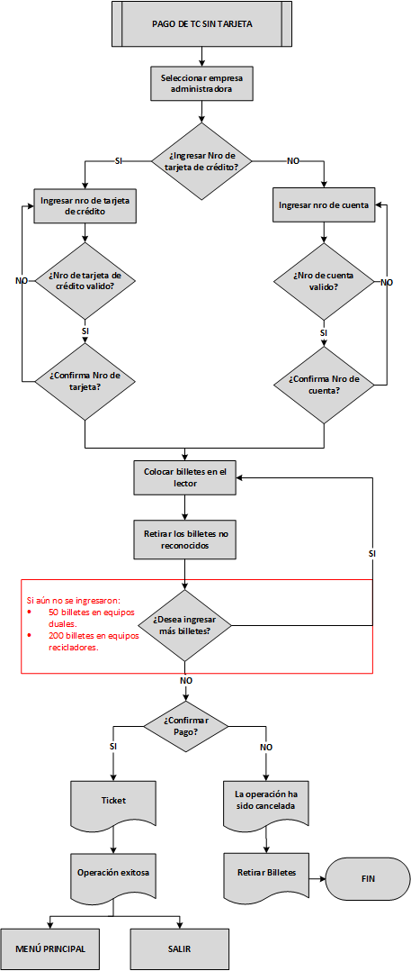

### 3.2.2 Pago de TC Con Tarjeta

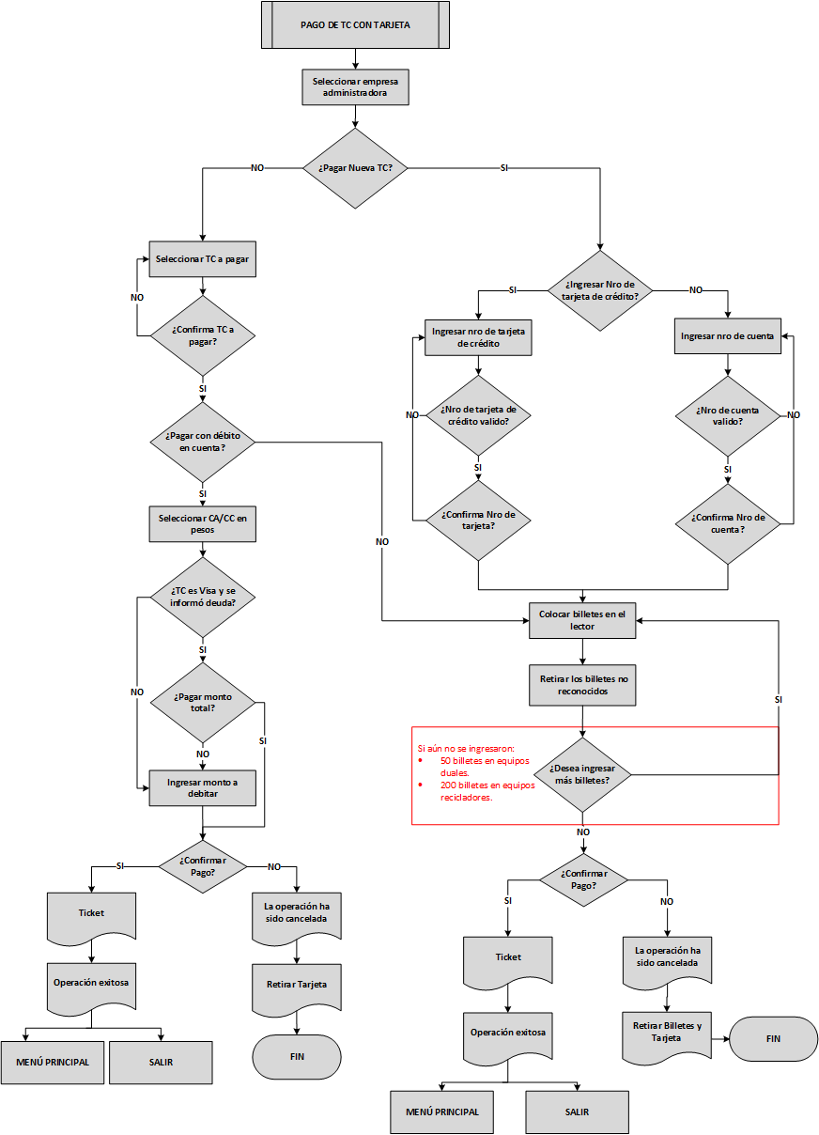

# pantallas

### 4.1 PANTALLAS PAGO DE TARJETAS DE CRÉDITO – SIN TARJETA

En la pantalla denominada [“Menú Principal sin Tarjeta”](http://81o50q.axshare.com/#g=1&p=men__principal_sin_tarjeta) , para el pago de tarjetas de crédito, el usuario elegirá la opción **“Pagar Tarjetas de crédito ICBC”**, con el cual se iniciará el flujo para esta transacción.

### 4.1.1 Pantalla Pagar Selección TipoT de Crédito

La pantalla [“Pagar Selección TipoT de Crédito”](http://t3eddh.axshare.com/#g=1&p=pagar_selecciontipotdecredito), permite al usuario seleccionar la empresa a la que pertenece la tarjeta de crédito ICBC a abonar.

**Botones:**

* **Visa ICBC:** Lleva al usuario a la pantalla [“Pagar Tarjeta”](http://81o50q.axshare.com/#g=1&p=pagar_tarjeta).
* **MasterCard ICBC:** Direcciona al usuario a lapantalla [“Pagar Tarjeta”](http://81o50q.axshare.com/#g=1&p=pagar_tarjeta).
* **American Express:** Dirige al usuario a la pantalla [“Pagar Tarjeta”](http://81o50q.axshare.com/#g=1&p=pagar_tarjeta).
* **Anterior:** Redirige al usuario a la pantalla [“Menú Principal sin tarjeta”](http://81o50q.axshare.com/#g=1&p=men__principal_sin_tarjeta)
* **Menú Principal:** Dirige al usuario a la pantalla [“Menú Principal sin tarjeta”](http://81o50q.axshare.com/#g=1&p=men__principal_sin_tarjeta)
* **Salir:** Cancela la operación, cierra la sesión y muestra la pantalla [“Salir del Sistema”.](http://81o50q.axshare.com/#g=1&p=salir_del_sistema)

Para salir del sistema el usuario también puede hacer uso del botón **“Cancelar”** del teclado.

**Diseño:**

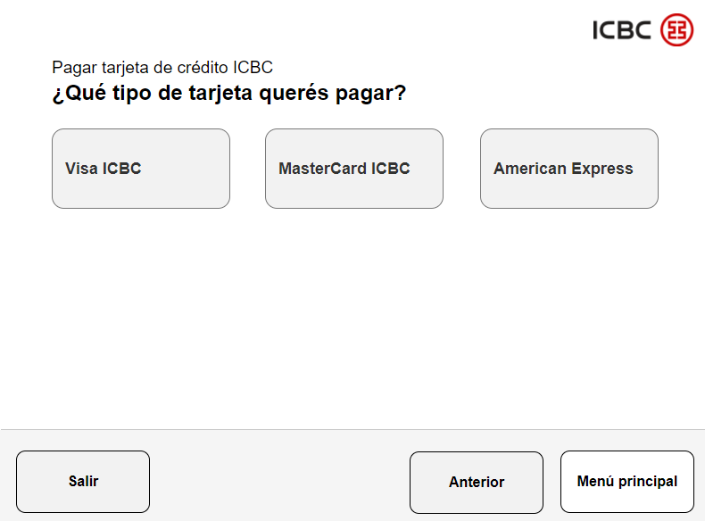

**4.1.2 Pantalla Pagar Tarjeta**

En la pantalla denominada [“Pagar Tarjeta”](http://81o50q.axshare.com/#g=1&p=pagar_tarjeta) se presentan las dos opciones disponibles para identificar la tarjeta de crédito ICBC a abonar:

* Por número de tarjeta.
* Por número de la cuenta del resumen.

**Botones:**

* **Por número de la tarjeta:** Direcciona al usuario a la pantalla [“PagarT N° de tarjeta”](http://81o50q.axshare.com/#g=1&p=pagart_n__de_tarjeta).
* **Por número de la cuenta del resumen:** Este botón accede a la pantalla [“PagarT Tipo de tarjeta”](http://81o50q.axshare.com/#g=1&p=pagart_tipo_de_tarjeta).
* **Menú Principal:** Dirige al usuario a la pantalla [“Menú Principal con Tarjeta”](http://t3eddh.axshare.com/#g=1&p=men__principal_con_tarjeta) o, [“Menú Principal sin tarjeta”](http://81o50q.axshare.com/#g=1&p=men__principal_sin_tarjeta) (según sea el caso).

**Salir:** Cancela la operación, cierra la sesión y muestra la pantalla [“Salir del Sistema”](http://81o50q.axshare.com/#g=1&p=salir_del_sistema).

Para salir del sistema el usuario también puede hacer uso del botón **“Cancelar”** del teclado.

**Diseño:**

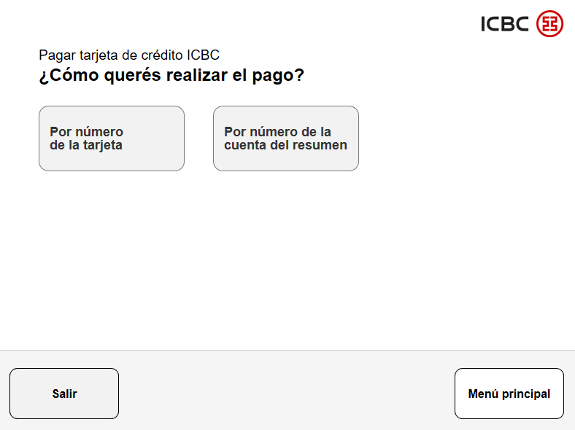

### 4.1.3 Pantalla PagarT N° de Tarjeta

En la pantalla [“PagarT N° de Tarjeta”](http://81o50q.axshare.com/#g=1&p=pagart_n__de_tarjeta), el usuario deberá ingresar el número de tarjeta de crédito que desea pagar.

El ingreso del número de tarjeta se puede realizar por el teclado numérico o por selección en pantalla.

Validaciones para el ingreso de número de tarjeta de crédito:

* **American Express:** se validará PAN de 15 dígitos
* **Visa:** Se validará PAN de 16 dígitos
* **MasterCard:** Se validará PAN de 16 dígitos.

Hasta que el usuario no ingrese la cantidad de dígitos requeridos por la empresa administradora a validar no se activará el botón **“Aceptar”.**

**Botones:**

* **🡨:** Borra de a uno los dígitos ingresados, del último al primero.
* **Borrar todo:** Borra todos los dígitos ingresados.
* **Aceptar:** Luego de validar los datos, dirige al usuario a la pantalla [“PagarT Confirmar datos tarjeta”.](http://81o50q.axshare.com/#g=1&p=pagart_confirmar_datos_tarjeta)
* **Anterior:** Re dirige al usuario a la pantalla [“Pagar Tarjeta”.](http://81o50q.axshare.com/#g=1&p=pagar_tarjeta)
* **Menú Principal:** Dirige al usuario a la pantalla [“Menú Principal con Tarjeta”](http://t3eddh.axshare.com/#g=1&p=men__principal_con_tarjeta) o [“Menú Principal sin tarjeta”](http://81o50q.axshare.com/#g=1&p=men__principal_sin_tarjeta) (según sea el caso).

**Salir:** Cancela la operación, cierra la sesión y muestra la pantalla [“Salir del Sistema”](http://81o50q.axshare.com/#g=1&p=salir_del_sistema).

Para salir del sistema el usuario también puede hacer uso del botón **“Cancelar”** del teclado.

**Diseño:**

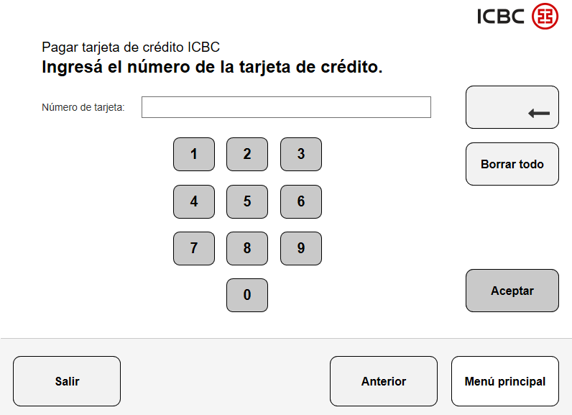

### 4.1.4 Pantalla PagarT N° de Cuenta

Por medio de esta pantalla denominada [“PagarT N° de Cuenta”](http://81o50q.axshare.com/#g=1&p=pagart_n__de_cuenta), el usuario podrá identificar la tarjeta de crédito ICBC que se desea abonar ingresando el número de la cuenta del resumen.

Aparecerá el mensaje inicial “Pagar Tarjeta de crédito XXX ICBC” en donde, “XXX” representa la empresa de la tarjeta.

El ingreso del número de cuenta se puede realizar por el teclado numérico o por selección en pantalla.

En esta pantalla irá el video **“Resumenes_VISA”**, **“Resumenes_Master”** y **“AMEX”,** según corresponda.

**Botones:**

* **🡨:** Borra de a uno los dígitos ingresados, del último al primero.
* **Borrar todo:** Borra todos los dígitos ingresados.
* **Aceptar:** Luego de validar los datos, dirige al usuario a la pantalla [“PagarT Confirmar datos tarjeta”.](http://81o50q.axshare.com/#g=1&p=pagart_confirmar_datos_tarjeta)
* **Anterior:** Regresa al usuario a la pantalla [“Pagar Tarjeta”](http://81o50q.axshare.com/#g=1&p=pagart_tipo_de_tarjeta).
* **Menú Principal:** Dirige al usuario a la pantalla [“Menú Principal con Tarjeta”](http://t3eddh.axshare.com/#g=1&p=men__principal_con_tarjeta) o [“Menú Principal sin tarjeta”](http://81o50q.axshare.com/#g=1&p=men__principal_sin_tarjeta) (según sea el caso).

**Salir:** Cancela la operación, cierra la sesión y muestra la pantalla [“Salir del Sistema”](http://81o50q.axshare.com/#g=1&p=salir_del_sistema).

Para salir del sistema el usuario también puede hacer uso del botón **“Cancelar”** del teclado.

**Diseño:**

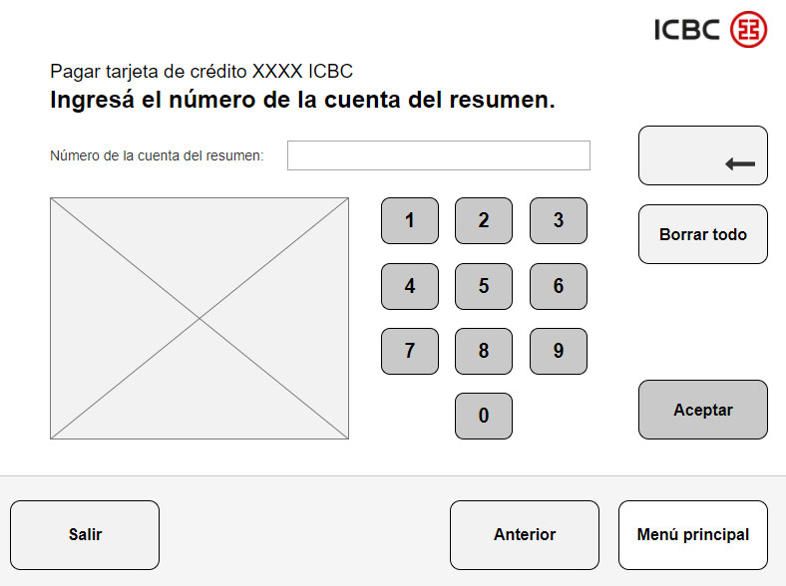

### 4.1.5 Pantalla PagarT Confirmar Datos Tarjeta

En esta pantalla [“PagarT Confirmar Datos Tarjeta”](http://81o50q.axshare.com/#g=1&p=pagart_confirmar_datos_tarjeta) el usuario deberá confirmar los datos de la tarjeta de crédito ingresada.

La información de fecha de vencimiento y total a pagar en pesos, se mostrará únicamente para las tarjetas de crédito Visa ICBC y hasta su fecha de vencimiento.

**Información a Mostrar:**

* Se debe mostrar la leyenda **“Stop Debit”** definida en la pantalla, de manera fija e informativa.
* Si la tarjeta se identificó a través del ingreso de datos en [“PagarT N° de tarjeta”](http://81o50q.axshare.com/#g=1&p=pagart_n__de_tarjeta), en esta pantalla se mostrará la información de número de tarjeta cómo lo muestra el ejemplo.

Si la tarjeta se identificó a través de la pantalla [“PagarT N° de Cuenta”](http://81o50q.axshare.com/#g=1&p=pagart_n__de_cuenta), en esta pantalla se mostrará la información de número de cuenta cómo muestra el ejemplo.

**Botones:**

* **Confirmar:** Dirige al usuario a la pantalla [“PagarT Tutorial efectivo”](http://81o50q.axshare.com/#g=1&p=pagart_tutorial_efectivo)
* **Anterior:** Redirige al usuario a la pantalla [“PagarT N° de tarjeta”](http://81o50q.axshare.com/#g=1&p=pagart_n__de_tarjeta) o [“PagarT N° de Cuenta”](http://81o50q.axshare.com/#g=1&p=pagart_n__de_cuenta) según corresponda.
* **Menú Principal:** Dirige al usuario a la pantalla [“Menú Principal con Tarjeta”](http://t3eddh.axshare.com/#g=1&p=men__principal_con_tarjeta) o, [“Menú Principal sin tarjeta”](http://81o50q.axshare.com/#g=1&p=men__principal_sin_tarjeta) (según sea el caso).
* **Salir:** Cancela la operación, cierra la sesión y muestra la pantalla [“Salir del Sistema”.](http://81o50q.axshare.com/#g=1&p=salir_del_sistema)

Para salir del sistema el usuario también puede hacer uso del botón **“Cancelar”** del teclado.

**Diseño:**

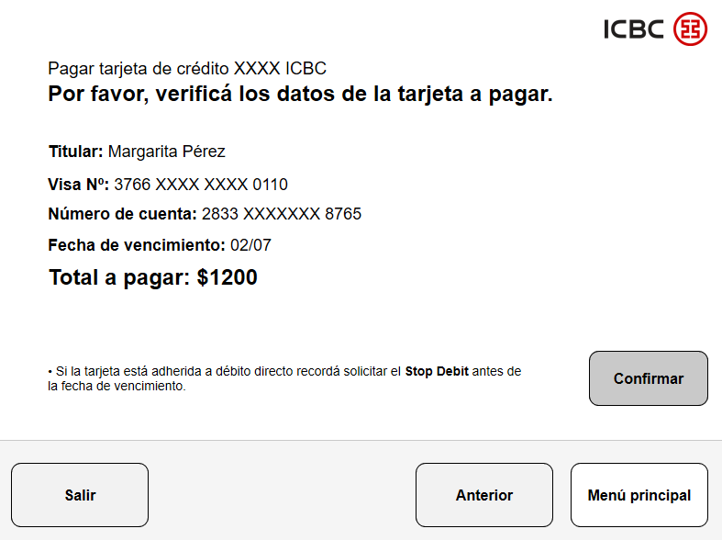

### 4.1.6 Pantalla PagarT Tutorial Efectivo

Esta pantalla [“PagarT Tutorial Efectivo”](http://81o50q.axshare.com/#g=1&p=depositar_tutorial_efectivo) tendrá incluido un video que muestra al usuario como ingresar los billetes, el video a incorporar dependerá del equipo:

* En equipos NCR se utilizará el video **“Efectivo en duales NCR”** y “**Efectivo en recicladores NCR**”.
* En equipos IBM se utilizará el video **“Efectivo en duales IBM”** y “**Efectivo en recicladores IBM**”.

La pantalla [PE12 “Ingreso de Billetes”](http://81o50q.axshare.com/#g=1&p=pe12_ingreso_de_billetes_cheques) se mostrará al usuario cuando se haya detectado el ingreso de billetes en el equipo.

**Botones:**

* **Anterior:** Redirige al usuario a la pantalla [“PagarT Confirmar datos tarjeta”.](http://81o50q.axshare.com/#g=1&p=pagart_confirmar_datos_tarjeta)
* **Menú Principal:** Dirige al usuario a la pantalla [“Menú Principal con Tarjeta”](http://t3eddh.axshare.com/#g=1&p=men__principal_con_tarjeta) o [“Menú Principal sin tarjeta”](http://81o50q.axshare.com/#g=1&p=men__principal_sin_tarjeta) (según sea el caso).
* **Salir:** Cancela la operación, cierra la sesión y muestra la pantalla [“Salir del Sistema”.](http://81o50q.axshare.com/#g=1&p=salir_del_sistema)

Para salir del sistema el usuario también puede hacer uso del botón **“Cancelar”** del teclado.

**Diseño:**

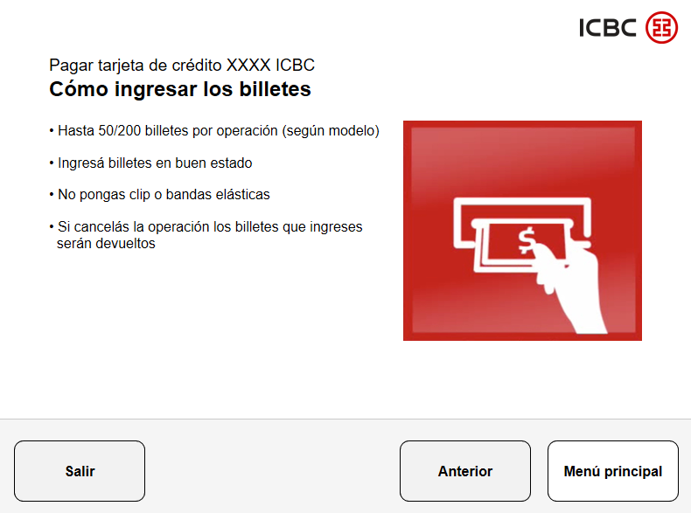

### 4.1.7 Pantalla PE12 Ingreso de Billetes/Cheques

La pantalla [PE12 “Ingreso de Billetes/Cheques”](http://81o50q.axshare.com/#g=1&p=pe12_ingreso_de_billetes_cheques), aparecerá una vez el TAS ha detectado los billetes ingresados, luego del reconocimiento de billetes sigue a la pantalla siguiente de[“PagarT Monto a Pagar”](http://81o50q.axshare.com/#g=1&p=pagart_monto_a_pagar).

El mensaje que lleva esta pantalla es “Los XXX están siendo reconocidos” donde “XXX” son billetes.

**Diseño:**

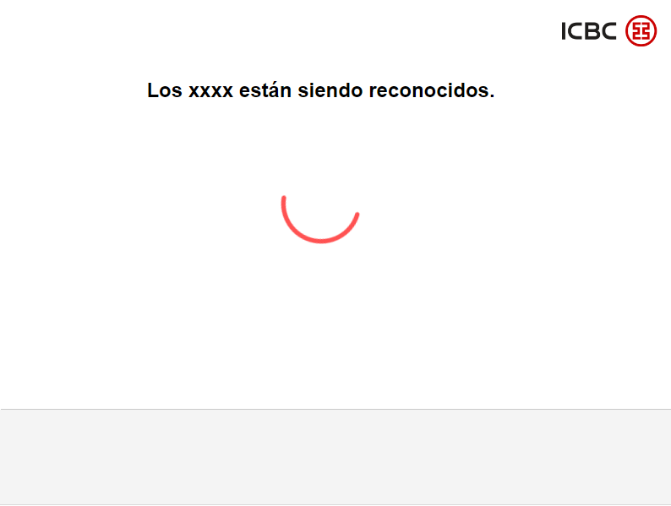

### 

### 4.1.8 Pantalla PagarT Monto a Pagar

La pantalla [“PagarT Monto a Pagar”](http://81o50q.axshare.com/#g=1&p=pagart_monto_a_pagar), mostrará al usuario el monto total reconocido, este monto se desglosará en cantidad de billetes según denominación.

Con respecto a la opción **"Ingresar más billetes"**:

* El botón dirigirá al usuario a la pantalla [“PagarT Tutorial Efectivo”](http://81o50q.axshare.com/#g=1&p=depositar_tutorial_efectivo), luego se suman los valores en pantalla y se actualiza el total.
* Esta opción estará disponible si aún no se han ingresado 50 billetes en equipos duales o 200 billetes en equipos recicladores.

En la pantalla el mensaje es el siguiente:

Pagar XXX (Tarjeta/servicio) $XXX

Monto total: $XXX

“¿Confirmás el pago de XXX (tarjeta/servicio) con un importe de $XXX?”

**Botones:**

* **Ingresar más billetes:** Dirige al usuario a la pantalla [“PagarT Tutorial Efectivo”](http://81o50q.axshare.com/#g=1&p=depositar_tutorial_efectivo).
* **Confirmar:** Dirige al usuario a la pantalla [“PagarT Comprobante”](http://81o50q.axshare.com/#g=1&p=pagart_comprobante).
* **Menú Principal:** Dirige al usuario a la pantalla [“Menú Principal con Tarjeta”](http://t3eddh.axshare.com/#g=1&p=men__principal_con_tarjeta) o, [“Menú Principal sin tarjeta”](http://81o50q.axshare.com/#g=1&p=men__principal_sin_tarjeta) (según sea el caso).
* **Salir:** Cancela la operación, cierra la sesión y muestra la pantalla [“Salir del Sistema”](http://81o50q.axshare.com/#g=1&p=salir_del_sistema).

Para salir del sistema el usuario también puede hacer uso del botón **“Cancelar”** del teclado.

**Diseño:**

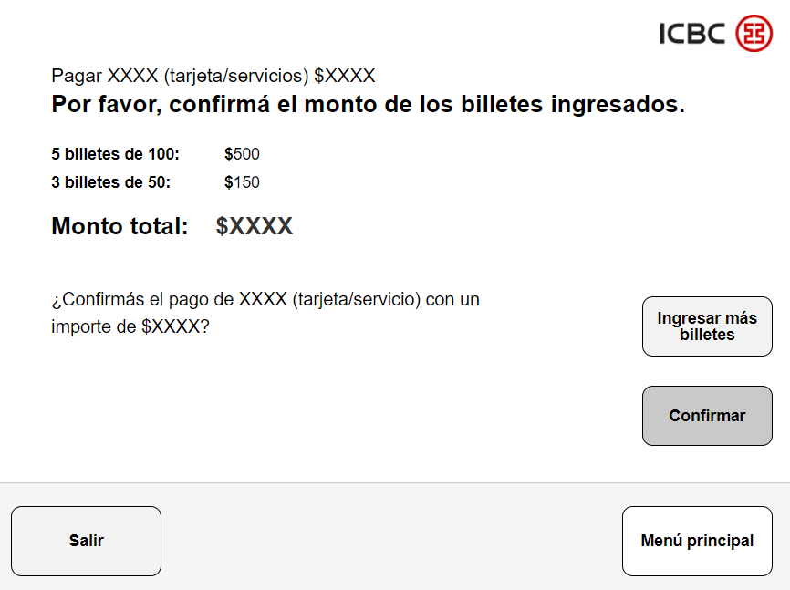

### 4.1.9 Pantalla PagarT Comprobante

En esta pantalla [“PagarT Comprobante”](http://81o50q.axshare.com/#g=1&p=pagart_comprobante), se le notifica al usuario que su pago ha sido realizado con éxito y se genera automáticamente el comprobante de la transacción.

El mensaje que lleva esta pantalla es “Pagar tarjeta de crédito XXX ICBC” donde, XXX es la empresa de la tarjeta.

**Botones:**

* **Menú Principal:** Dirige al usuario a la pantalla [“Menú Principal con Tarjeta”](http://t3eddh.axshare.com/#g=1&p=men__principal_con_tarjeta) o, [“Menú Principal sin tarjeta”](http://81o50q.axshare.com/#g=1&p=men__principal_sin_tarjeta) (según sea el caso).
* **Salir:** Cierra la sesión y muestra la pantalla [“Salir del Sistema”](http://81o50q.axshare.com/#g=1&p=salir_del_sistema).

Para salir del sistema el usuario también puede hacer uso del botón **“Cancelar”** del teclado, el usuario retira la tarjeta.

**Diseño:**

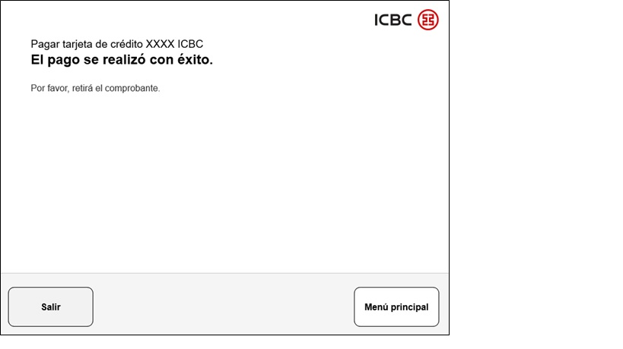

### 

### 4.2 PAGO DE TARJETAS DE CRÉDITO CON TARJETA

Para acceder a la funcionalidad de Pago de Tarjetas de Crédito ICBC con tarjeta, el usuario deberá:

* Identificarse con tarjeta de débito ICBC y pin Banelco.
* Luego, seleccionar la opción **“Pagar”** del [Menú Principal con tarjeta](http://t3eddh.axshare.com/#g=1&p=men__principal_con_tarjeta).
* Por último, en la pantalla [“Pagar”](http://t3eddh.axshare.com/#g=1&p=pagar) deberá dirigirse a la opción **“Tarjetas de Crédito ICBC”**.

### 4.2.1 Pantalla Pagar

En la pantalla [“Pagar”](http://t3eddh.axshare.com/#g=1&p=pagar), el usuario inicia el flujo de transacción de pagos de tarjetas de crédito al seleccionar la opción **“Tarjetas de Crédito ICBC”**.

**Botones:**

* **Tarjetas de Crédito ICBC:** Permite al usuario acceder a la pantalla[“Pagar Selección TipoT de Crédito”.](http://t3eddh.axshare.com/#g=1&p=pagar_selecciontipotdecredito)
* **Servicios:** Dirige al usuario a la pantalla [“Pagar Servicios”.](http://t3eddh.axshare.com/#g=1&p=pagar_servicios)
* **Menú Principal:** Dirige al usuario a la pantalla [“Menú Principal con Tarjeta”](http://t3eddh.axshare.com/#g=1&p=men__principal_con_tarjeta).
* **Salir:** Cancela la operación, cierra la sesión y muestra la pantalla [“Salir del Sistema”.](http://81o50q.axshare.com/#g=1&p=salir_del_sistema)

Para salir del sistema el usuario también puede hacer uso del botón **“Cancelar”** del teclado, el usuario retira la tarjeta.

**Diseño:**

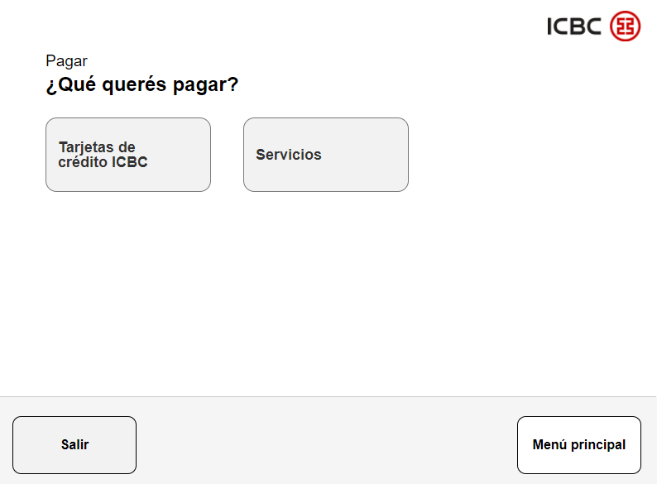

### 4.2.2 Pantalla Pagar Selección TipoT de Crédito

La pantalla [“Pagar Selección TipoT de Crédito”](http://t3eddh.axshare.com/#g=1&p=pagar_selecciontipotdecredito), permite al usuario seleccionar la empresa a la que pertenece la tarjeta de crédito ICBC a abonar.

**Botones:**

* **Visa ICBC:** Dirige al usuario a la pantalla “[Pagar T de Crédito Visa](http://t3eddh.axshare.com/#g=1&p=pagar_tdecreditovisa)”.
* **MasterCard ICBC:** Dirige al usuario a lapantalla “[Pagar T de Crédito Master](http://t3eddh.axshare.com/#g=1&p=pagar_tdecreditomaster)”.
* **American Express:** Dirige al usuario a la pantalla [“Pagar T de Crédito American Express”](http://t3eddh.axshare.com/#g=1&p=pagar_tdecreditoamex).
* **Anterior:** Redirige al usuario a la pantalla [“Pagar”](http://t3eddh.axshare.com/#g=1&p=pagar).
* **Menú Principal:** Dirige al usuario a la pantalla [“Menú Principal con Tarjeta”](http://t3eddh.axshare.com/#g=1&p=men__principal_con_tarjeta).
* **Salir:** Cancela la operación, cierra la sesión y muestra la pantalla [“Salir del Sistema”.](http://81o50q.axshare.com/#g=1&p=salir_del_sistema)

Para salir del sistema el usuario también puede hacer uso del botón **“Cancelar”** del teclado, el usuario retira la tarjeta.

**Diseño:**



### 4.2.3 Pantallas Pagar T de Crédito Visa

La pantalla [“Pagar T de crédito Visa”](http://t3eddh.axshare.com/#g=1&p=pagar_tdecreditovisa), aparece luego de haber seleccionado el botón “**Visa ICBC”** en la pantalla [“Pagar Selección TipoT de Crédito”](http://t3eddh.axshare.com/#g=1&p=pagar_selecciontipotdecredito).

En esta pantalla se podrá optar por abonar:

* Una tarjeta de crédito ICBC Visa nueva.
* Una tarjeta de crédito ICBC Visa que el usuario tenga adherida (para el caso de la pantalla a continuación, se hace referencia a dos tarjetas Visa adheridas).

Se podrá ver un máximo de seis botones referentes a tarjetas de crédito por pantalla, de tener más de 6 tarjetas el usuario podrá navegar en una segunda paginación de opciones de tarjetas a pagar.

Al seleccionar la opción **“Nueva Tarjeta”**, aparecerá la pantalla [“Pagar Nueva Tarjeta Identificación”](http://t3eddh.axshare.com/#g=1&p=pagar_nuevatarjetaidentificacion) que le permitirá al usuario ingresar ya sea con número de tarjeta, o con número de cuenta resumen. ***(Ver flujo 4.1.2 Pantalla Pagar Tarjeta, en Pago de tarjetas de crédito sin Identificación.)***

**Botones:**

* **Nueva Tarjeta:** Dirige al usuario al pago de tarjeta nueva en la pantalla [“Pagar Nueva Tarjeta Identificación”](http://t3eddh.axshare.com/#g=1&p=pagar_nuevatarjetaidentificacion)
* **Visa 1 ICBC / Visa 2 ICBC:** Direcciona al usuario a la pantalla [“Pagar Confirmar Datos Visa”](http://t3eddh.axshare.com/#g=1&p=pagar_confirmardatosvisa). En el botón también aparecerá el N° de la tarjeta enmascarado.
* **Anterior:** Regresa al usuario a la pantalla [“Pagar Selección Tipo T de crédito”](http://t3eddh.axshare.com/#g=1&p=pagar_selecciontipotdecredito).
* **Menú Principal:** Dirige al usuario a la pantalla [“Menú Principal con Tarjeta”](http://t3eddh.axshare.com/#g=1&p=men__principal_con_tarjeta).
* **Salir:** Cancela la operación, cierra la sesión, devuelve la tarjeta y muestra la pantalla [“Salir del Sistema”.](http://81o50q.axshare.com/#g=1&p=salir_del_sistema)

Para salir del sistema el usuario también puede hacer uso del botón **“Cancelar”** del teclado, el usuario retira la tarjeta.

**Diseño:**

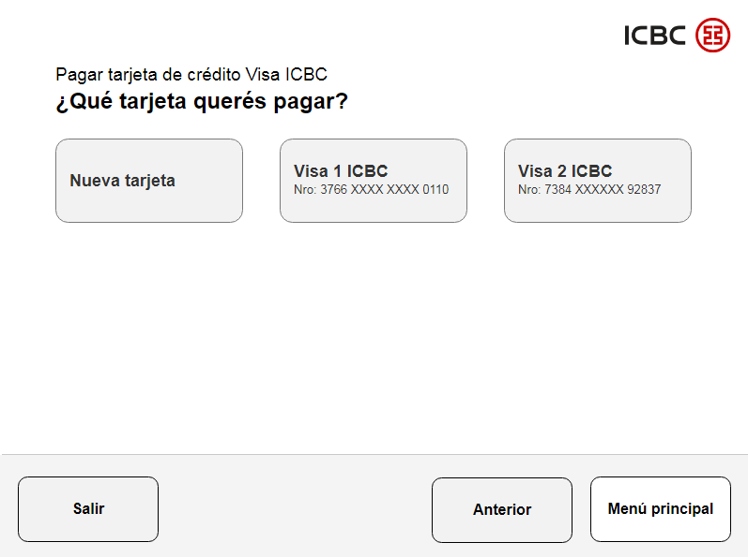

### 4.2.4 Pantalla Pagar Confirmar Datos Visa

La pantalla [“Confirmar Datos Visa”](http://t3eddh.axshare.com/#g=1&p=pagar_confirmardatosvisa), le solicita al usuario verificar los datos de la tarjeta de crédito a pagar.

Las tarjetas Visa muestran el total a pagar y fecha de vencimiento hasta la fecha de vencimiento.

**Información a mostrar:**

Se debe mostrar la leyenda de **“Stop Debit”** definida en la pantalla, de manera fija e informativa.

**Botones:**

* **Confirmar:** Dirige al usuario a la pantalla [“Pagar Como pagar T de crédito”](http://t3eddh.axshare.com/#g=1&p=pagar_comopagar_tdecredito).
* **Anterior:** Regresa al usuario a la pantalla [“Pagar T de crédito Visa”](http://t3eddh.axshare.com/#g=1&p=pagar_tdecreditovisa).
* **Menú Principal:** Dirige al usuario a la pantalla [“Menú Principal con Tarjeta”](http://t3eddh.axshare.com/#g=1&p=men__principal_con_tarjeta) o, [“Menú Pricipal sin tarjeta”](http://81o50q.axshare.com/#g=1&p=men__principal_sin_tarjeta) (según sea el caso).
* **Salir:** Cancela la operación, cierra sesión, devuelve la tarjeta y dirige al usuario a la pantalla [“Salir del Sistema](http://t3eddh.axshare.com/#g=1&p=salir_del_sistema)”.

Para salir del sistema el usuario también puede hacer uso del botón **“Cancelar”** del teclado, el usuario retira la tarjeta.

**Diseño:**

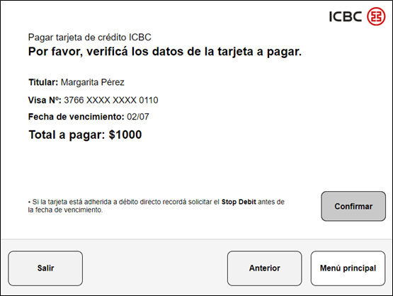

**4.2.5 Pantallas Pagar T de Crédito MasterCard**

La pantalla [“Pagar T de crédito Master”](http://t3eddh.axshare.com/#g=1&p=pagar_tdecreditomaster), aparece luego de haber seleccionado el botón “**MasterCard ICBC”** en la pantalla [“Pagar Selección TipoT de Crédito”](http://t3eddh.axshare.com/#g=1&p=pagar_selecciontipotdecredito).

En esta pantalla se podrá optar por abonar:

* Una tarjeta de crédito ICBC MasterCard nueva.
* Una tarjeta de crédito ICBC MasterCard que el usuario tenga adherida (para el caso de la pantalla a continuación, se hace referencia a dos tarjetas MasterCard adheridas).

Se podrá ver un máximo de seis botones referentes a tarjetas de crédito por pantalla, de tener más de 6 tarjetas el usuario podrá navegar en una segunda paginación de opciones de tarjetas a pagar.

Al seleccionar el botón **“Nueva Tarjeta”**, aparecerá la pantalla [“Pagar Nueva Tarjeta Identificación”](http://t3eddh.axshare.com/#g=1&p=pagar_nuevatarjetaidentificacion) que le permitirá al usuario ingresar ya sea con número de tarjeta, o con número de cuenta resumen. ***(Ver flujo 4.1.2 Pantalla Pagar Tarjeta, en Pago de tarjetas de crédito sin Identificación.)***

**Botones:**

* **Tarjeta Nueva:** Dirige al usuario al pago de tarjeta nueva en la pantalla [“Pagar Nueva Tarjeta Identificación”](http://t3eddh.axshare.com/#g=1&p=pagar_nuevatarjetaidentificacion).
* **MasterCard 1 ICBC/ MasterCard 2 ICBC:** Direcciona al usuario a la pantalla [“Confirmar Datos MasterCard](http://t3eddh.axshare.com/#g=1&p=pagar_confirmardatosmastercrad)”. En el botón también aparecerá el N° de la tarjeta enmascarado.
* **Anterior:** Redirige al usuario a la pantalla [“Pagar Selección Tipo T de crédito”](http://t3eddh.axshare.com/#g=1&p=pagar_selecciontipotdecredito).
* **Menú Principal:** Dirige al usuario a la pantalla [“Menú Principal con Tarjeta”](http://t3eddh.axshare.com/#g=1&p=men__principal_con_tarjeta).
* **Salir:** Cancela la operación, cierra la sesión y muestra la pantalla [“Salir del Sistema”.](http://81o50q.axshare.com/#g=1&p=salir_del_sistema)

Para salir del sistema el usuario también puede hacer uso del botón **“Cancelar”** del teclado, el usuario retira la tarjeta.

**Diseño:**

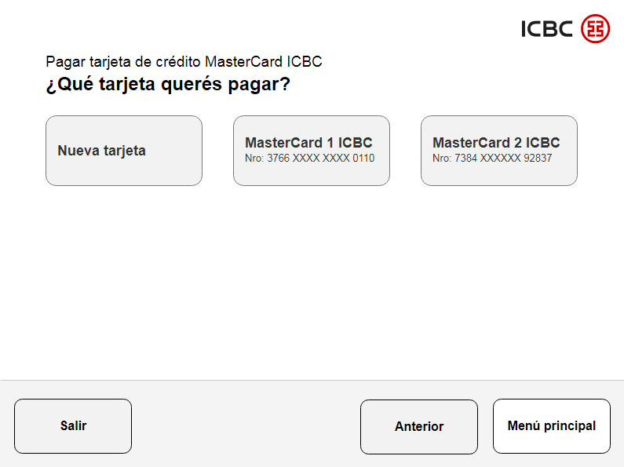

### 4.2.6 Pantalla Pagar Confirmar Datos MasterCard

La pantalla [“Confirmar Datos MasterCard](http://t3eddh.axshare.com/#g=1&p=pagar_confirmardatosmastercrad)”, le solicita al usuario verificar los datos de la tarjeta de crédito a pagar.

En este caso, al ser una tarjeta de crédito ICBC MasterCard, no se informa la fecha de vencimiento ni el monto total.

Esta pantalla será la misma para la confirmación de datos, en el pago de tarjetas **American Express,** ya que, para American Express tampoco se informa la fecha de vencimiento ni el monto total.

Se debe mostrar la leyenda de **“Stop Debit”** definida en la pantalla, de manera fija e informativa.

**Botones:**

* **Confirmar:** Dirige al usuario a la pantalla [“Pagar Como pagar T de crédito”](http://t3eddh.axshare.com/#g=1&p=pagar_comopagar_tdecredito).
* **Anterior:** Regresa al usuario a la pantalla [“Pagar T de crédito Master”.](http://t3eddh.axshare.com/#g=1&p=pagar_tdecreditomaster)
* **Menú Principal:** Dirige al usuario a la pantalla [“Menú Principal con tarjeta”](http://t3eddh.axshare.com/#g=1&p=men__principal_con_tarjeta).
* **Salir:** Cancela la operación, cierra sesión y dirige al usuario a la pantalla [“Salir del Sistema](http://t3eddh.axshare.com/#g=1&p=salir_del_sistema)”.

Para salir del sistema el usuario también puede hacer uso del botón **“Cancelar”** del teclado, el usuario retira la tarjeta.

**Diseño:**

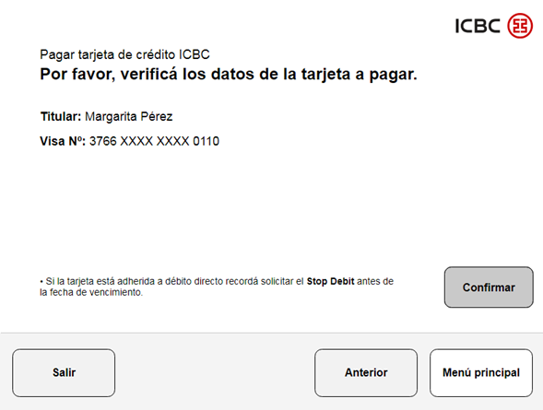

### 4.2.7 Pantallas Pagar T de Crédito American Express

La pantalla [“Pagar T de crédito American Express”](http://t3eddh.axshare.com/#g=1&p=pagar_tdecreditoamex), aparece luego de haber seleccionado el botón “**American Express”** en la pantalla [“Pagar Selección TipoT de Crédito”](http://t3eddh.axshare.com/#g=1&p=pagar_selecciontipotdecredito).

En esta pantalla se podrá optar por abonar:

* Una tarjeta de crédito ICBC American Express nueva.
* Una tarjeta de crédito ICBC American Express que el usuario tenga adherida (para el caso de la pantalla a continuación, se hace referencia a dos tarjetas American Express adheridas).

Se podrá ver un máximo de seis botones referentes a tarjetas de crédito por pantalla, de tener más de 6 tarjetas el usuario podrá navegar en una segunda paginación de opciones de tarjetas a pagar.

Al seleccionar el botón **“Nueva Tarjeta”**, aparecerá la pantalla [“Pagar Nueva Tarjeta Identificación”](http://t3eddh.axshare.com/#g=1&p=pagar_nuevatarjetaidentificacion) que le permitirá al usuario ingresar ya sea con número de tarjeta, o con número de cuenta resumen. ***(Ver flujo 4.1.2 Pantalla Pagar Tarjeta, en Pago de tarjetas de crédito sin Identificación.)***

**Botones:**

* **Nueva Tarjeta:** Dirige al usuario al pago de tarjeta nueva en la pantalla [“Pagar Nueva Tarjeta Identificación”](http://t3eddh.axshare.com/#g=1&p=pagar_nuevatarjetaidentificacion)
* **American Express 1 / American Express 2:** Direcciona al usuario a la pantalla [“Pagar Confirmar Datos Amex”](http://t3eddh.axshare.com/#g=1&p=pagar_confirmardatosvisa). En el botón también aparecerá el N° de la tarjeta enmascarado.
* **Anterior:** Redirige al usuario a la pantalla [“Pagar Selección Tipo T de crédito”](http://t3eddh.axshare.com/#g=1&p=pagar_selecciontipotdecredito).
* **Menú Principal:** Dirige al usuario a la pantalla [“Menú Principal con Tarjeta”](http://t3eddh.axshare.com/#g=1&p=men__principal_con_tarjeta).
* **Salir:** Cancela la operación, cierra la sesión y muestra la pantalla [“Salir del Sistema”.](http://81o50q.axshare.com/#g=1&p=salir_del_sistema)

Para salir del sistema el usuario también puede hacer uso del botón **“Cancelar”** del teclado, el usuario retira la tarjeta.

**Diseño:**

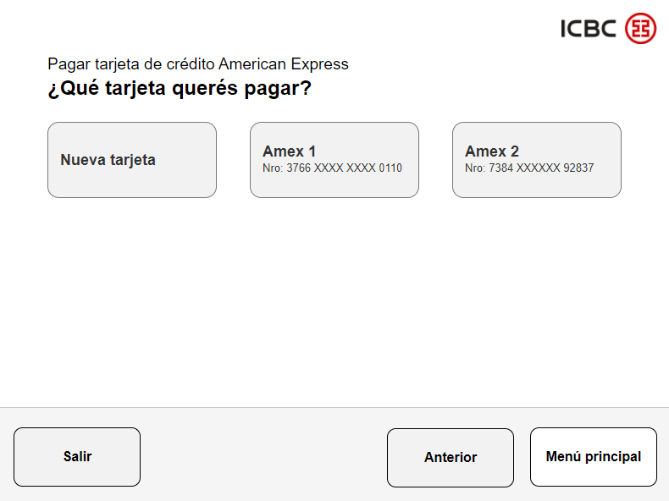

### 4.2.8 Pantalla Pagar Como Pagar T de Crédito

En la pantalla [“Pagar Como Pagar T de Crédito”](http://t3eddh.axshare.com/#g=1&p=pagar_comopagar_tdecredito), se le presentan al usuario las opciones disponibles para pagar la tarjeta de crédito ICBC, las opciones son:

* **Depositar efectivo ahora:** En este caso se continúa con el flujo definido en la sección ***“4.1.6 Pantalla PagarT Tutorial Efectivo”.***
* **Débito en cuenta:** En este caso se podrá optar por abonar con débito en caja de ahorro en pesos o cuenta corriente en pesos.

Luego de seleccionar la cuenta a debitar podrán darse dos situaciones:

Si la tarjeta de crédito ICBC a abonar es Visa y se informó deuda, se direccionará al usuario a la pantalla [“Pagar Seleccionar Monto”](http://t3eddh.axshare.com/#g=1&p=pagar_seleccionarmonto__), donde podrá optar por abonar el monto total u otro importe.

De lo contrario, se direccionará al usuario directamente a la pantalla [“Pagar Monto a Debitar”](http://t3eddh.axshare.com/#g=1&p=pagar_montoadebitar) donde indicará el monto a debitar.

**Botones:**

* **Depositar Efectivo Ahora:** Dirige al usuario a la pantalla [“Pagar Tutorial Efectivo”](http://t3eddh.axshare.com/#g=1&p=pagar_tutorialefectivo).
* **Caja de Ahorros / Cuenta Corriente:** Dirige al usuario a la pantalla [“Pagar Seleccionar Monto”](http://t3eddh.axshare.com/#g=1&p=pagar_seleccionarmonto__) o [“Pagar Monto a Debitar”](http://t3eddh.axshare.com/#g=1&p=pagar_montoadebitar) según corresponda.
* **Anterior:** Re dirige al usuario a la pantalla [“Pagar Confirmar Datos Visa”](http://t3eddh.axshare.com/#g=1&p=pagar_confirmardatosvisa), [“Confirmar Datos MasterCard](http://t3eddh.axshare.com/#g=1&p=pagar_confirmardatosmastercrad)” o [“Pagar Confirmar Datos Amex”](http://t3eddh.axshare.com/#g=1&p=pagar_confirmardatosvisa) según corresponda.
* **Menú Principal:** Dirige al usuario a la pantalla [“Menú Principal con tarjeta”](http://t3eddh.axshare.com/#g=1&p=men__principal_con_tarjeta).
* **Salir:** Cancela la operación, cierra sesión y dirige al usuario a la pantalla [“Salir del Sistema](http://t3eddh.axshare.com/#g=1&p=salir_del_sistema)”.

Para salir del sistema el usuario también puede hacer uso del botón **“Cancelar”** del teclado, el usuario retira la tarjeta.

**Diseño:**

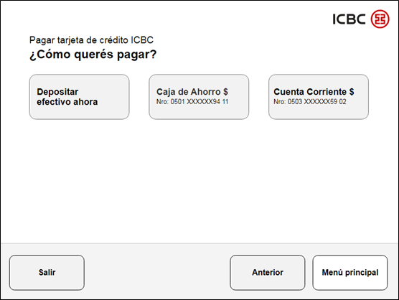

### 4.2.9 Pantalla Pagar Seleccionar Monto

En la pantalla [“Pagar Seleccionar Monto”](http://t3eddh.axshare.com/#g=1&p=pagar_seleccionarmonto__) el usuario podrá optar por abonar el importe de su tarjeta de crédito ICBC Visa:

* Total (Informado por Visa hasta la fecha de vencimiento).
* Otro Importe.

**Información a Mostrar:**

* En el mensaje de la pantalla aparece “Pagar XXX (tarjeta/servicios) $XXX”, en donde, “XXX” representa la tarjeta y/o el servicio a pagar y la cantidad del importe.
* Se mantiene la leyenda del pago en U$S, de manera fija e informativa.

**Botones:**

* **Total:** Direcciona al usuario a la pantalla [“Pagar Confirmar Monto a Debitar”](http://t3eddh.axshare.com/#g=1&p=pagar_confirmarmontodebitar).
* **Otro Importe:** Dirige al usuario a la pantalla [“Pagar Monto a Debitar”](http://t3eddh.axshare.com/#g=1&p=pagar_montoadebitar).
* **Anterior:** Re dirige al usuario a la pantalla [“Pagar Como Pagar T de Crédito”](http://t3eddh.axshare.com/#g=1&p=pagar_comopagar_tdecredito).
* **Menú Principal:** Dirige al usuario a la pantalla [“Menú Principal con tarjeta”](http://t3eddh.axshare.com/#g=1&p=men__principal_con_tarjeta).
* **Salir:** Cancela la operación, cierra sesión y dirige al usuario a la pantalla [“Salir del Sistema](http://t3eddh.axshare.com/#g=1&p=salir_del_sistema)”.

Para salir del sistema el usuario también puede hacer uso del botón **“Cancelar”** del teclado, el usuario retira la tarjeta.

**Diseño:**

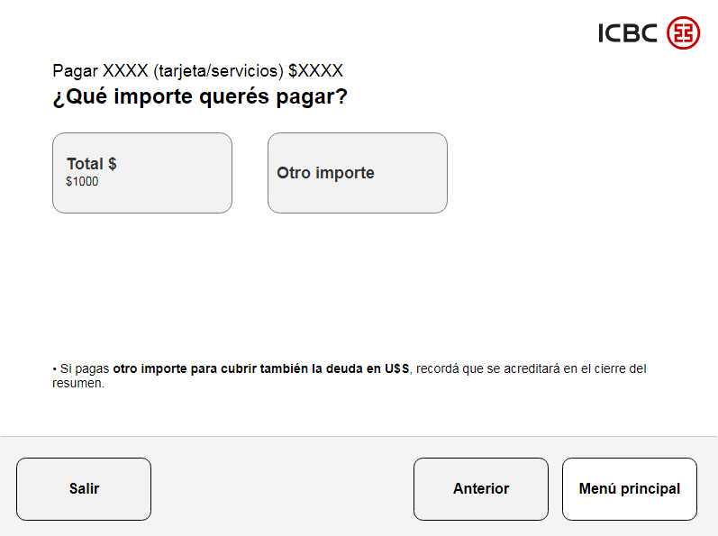

### 4.2.10 Pantalla Pagar Monto a Debitar

La pantalla [“Pagar Monto a Debitar”](http://t3eddh.axshare.com/#g=1&p=pagar_montoadebitar) se presentará:

* Cuando el usuario haya seleccionado la opción “Otro importe” en [“Pagar Seleccionar Monto”](http://t3eddh.axshare.com/#g=1&p=pagar_seleccionarmonto__)
* Cuando la tarjeta de crédito ICBC a abonar no informe deuda.

El usuario deberá ingresar el importe que desea abonar de su tarjeta de crédito ICBC, el ingreso del monto se puede realizar por el teclado numérico o por selección en pantalla.

En el mensaje de la pantalla aparece “Pagar XXX (tarjeta/servicios) $XXX”, en donde, XXX representa la tarjeta y/o el servicio a pagar y la cantidad del importe.

**Botones:**

* **🡨:** Borra de a uno los dígitos ingresados, del último al primero.
* **Borrar todo:** Borra todos los dígitos ingresados.
* **Aceptar:** Dirige al usuario a la pantalla [“Pagar Confirmar Monto a Debitar”](http://t3eddh.axshare.com/#g=1&p=pagar_confirmarmontodebitar).
* **Anterior:** Regresa al usuario a la pantalla [“Pagar Seleccionar Monto”](http://t3eddh.axshare.com/#g=1&p=pagar_seleccionarmonto__).
* **Menú Principal:** Dirige al usuario a la pantalla [“Menú Principal con Tarjeta”](http://t3eddh.axshare.com/#g=1&p=men__principal_con_tarjeta).
* **Salir:** Cancela la operación, cierra la sesión y muestra la pantalla [“Salir del Sistema”](http://81o50q.axshare.com/#g=1&p=salir_del_sistema).

Para salir del sistema el usuario también puede hacer uso del botón **“Cancelar”** del teclado, el usuario retira la tarjeta.

**Diseño:**

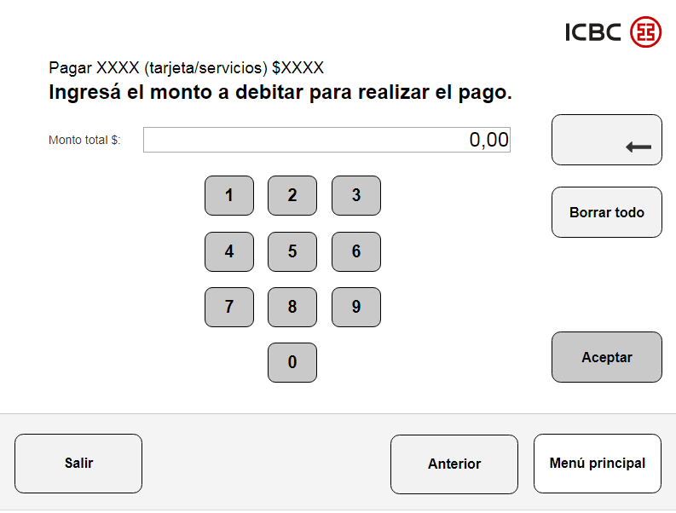

### 4.2.11 Pantalla Pagar Confirmar Monto Debitar

La pantalla [“Pagar Confirmar Monto a Debitar”](http://t3eddh.axshare.com/#g=1&p=pagar_confirmarmontodebitar) se presentará para que el usuario confirme el monto a debitar, para abonar la tarjeta de crédito ICBC deseada.

En el mensaje de la pantalla aparece “Pagar XXX (tarjeta/servicios) $XXX”, en donde, “XXX” representa la tarjeta y/o el servicio a pagar y la cantidad de pesos del pago.

**Botones:**

* **Confirmar:** Luego de validar los datos, dirige al usuario a la pantalla [“PagarT Comprobante”](http://81o50q.axshare.com/#g=1&p=pagart_comprobante).
* **Anterior:** Re dirige al usuario a la pantalla [“Pagar Seleccionar Monto”](http://t3eddh.axshare.com/#g=1&p=pagar_seleccionarmonto__) o [“Pagar Monto a Debitar”](http://t3eddh.axshare.com/#g=1&p=pagar_montoadebitar) según corresponda.
* **Menú Principal:** Dirige al usuario a la pantalla [“Menú Principal con Tarjeta”](http://t3eddh.axshare.com/#g=1&p=men__principal_con_tarjeta).
* **Salir:** Cancela la operación, cierra la sesión y muestra la pantalla [“Salir del Sistema”](http://81o50q.axshare.com/#g=1&p=salir_del_sistema).

Para salir del sistema el usuario también puede hacer uso del botón **“Cancelar”** del teclado, el usuario retira la tarjeta.

**Diseño:**

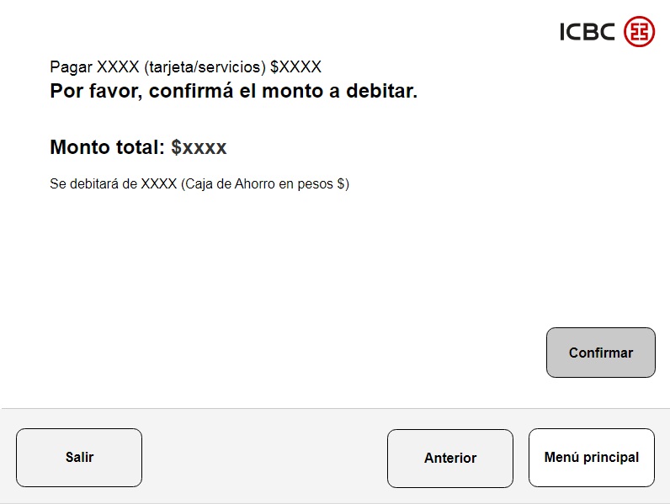

## 4.3 PANTALLAS ERRORES

### 4.3.1 Pantalla PE03 Time Out Red Banelco

La pantalla de error [“PE03 Time Out Red Banelco”](http://81o50q.axshare.com/#g=1&p=pe03_time_out_red_banelco), aparece en el momento en el que se estén validando los datos ingresados por el usuario y por algún motivo se produce una respuesta tardía, puede mostrar las siguientes pantallas que fueron posteriores en el flujo:

* [“PagarT N° de Tarjeta”](http://81o50q.axshare.com/#g=1&p=pagart_n__de_tarjeta)
* [“PagarT N° de Cuenta”](http://81o50q.axshare.com/#g=1&p=pagart_n__de_cuenta)

En cualquiera de estos casos, se debe dejar el valor ingresado en el input, para que el usuario pueda corregirlo de manera más rápida.

**Botones:**

* **Volver:** El botón “Volver” debe mantener el recuerdo del flujo que se estaba navegando.

**Diseño:**

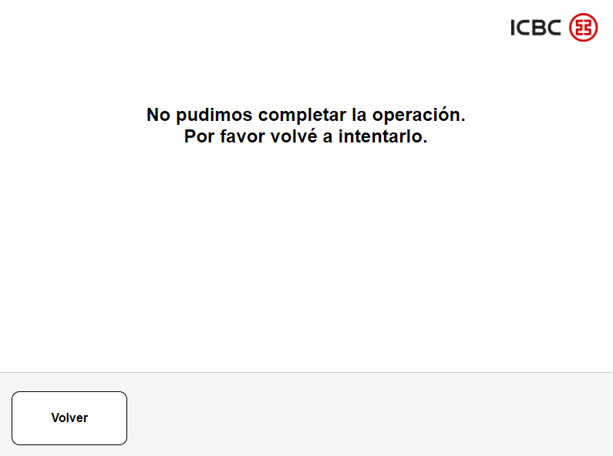

**4.3.2 Pantalla PE07 Tarjeta Corroborar Datos**

En la pantalla [“PE07 Tarjeta Corrobar Datos”](http://81o50q.axshare.com/#g=1&p=pe07_tarjeta_corroborar_datos), se le solicita al usuario que corrobore los datos ingresados de la tarjeta o la cuenta del resumen.

Esta pantalla puede ser generada como error de las siguientes:

* [“PagarT N° de Cuenta”](http://81o50q.axshare.com/#g=1&p=pagart_n__de_cuenta)
* [“PagarT N° de Cuenta”](http://81o50q.axshare.com/#g=1&p=pagart_n__de_cuenta)

**Botones:**

* **Volver:** El botón “Volver” debe mantener el recuerdo del flujo que se estaba navegando.

**Diseño:**

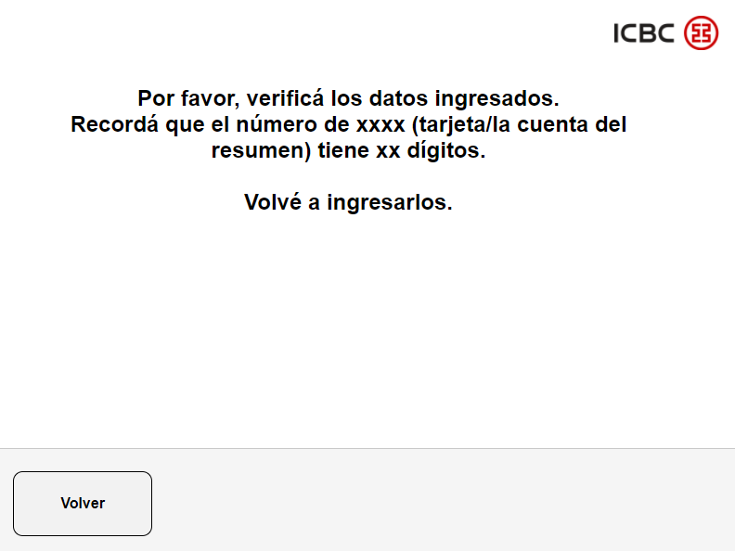

### 4.3.3 Pantalla PE08 Tarjeta RE Corroborar Datos

La pantalla [“PE08 Tarjeta RE Corroborar Datos”](http://81o50q.axshare.com/#g=1&p=pe08_tarjeta_re_corroborar_datos), le indica al usuario que los datos ingresados de la tarjeta o cuenta del resumen, no permiten realizar la operación y debe solicitar información en la sucursal.

En el mensaje mostrado en pantalla, las XXX representan el nombre de la tarjeta o el número de la cuenta del resumen.

**Botones:**

* **Menú Principal:** Dirige al usuario a la pantalla [“Menú Principal con Tarjeta”](http://t3eddh.axshare.com/#g=1&p=men__principal_con_tarjeta) o [“Menú Principal sin tarjeta”](http://81o50q.axshare.com/#g=1&p=men__principal_sin_tarjeta) (según sea el caso).
* **Salir:** Cancela la operación, cierra la sesión y muestra la pantalla [“Salir del Sistema”](http://81o50q.axshare.com/#g=1&p=salir_del_sistema).

Para salir del sistema el usuario también puede hacer uso del botón **“Cancelar”** del teclado, en el caso que corresponda, el usuario retira la tarjeta.

**Diseño:**

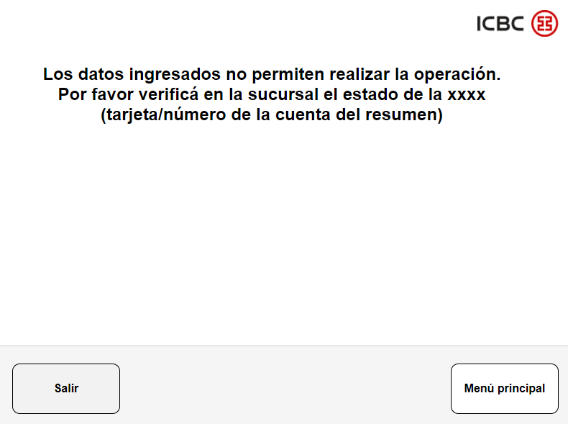

### 4.3.4 Pantalla PE09 Tarjeta Vencida

Esta pantalla de error [“PE09 Tarjeta Vencida”](http://81o50q.axshare.com/#g=1&p=pe09_tarjeta_vencida), le indica al usuario que la tarjeta que desea pagar está vencida y no puede realizar la transacción.

Se genera un comprobante por esta pantalla.

**Botones:**

* **Menú Principal:** Dirige al usuario a la pantalla [“Menú Principal con Tarjeta”](http://t3eddh.axshare.com/#g=1&p=men__principal_con_tarjeta) o [“Menú Principal sin tarjeta”](http://81o50q.axshare.com/#g=1&p=men__principal_sin_tarjeta) (según sea el caso).
* **Salir:** Cancela la operación, cierra la sesión y muestra la pantalla [“Salir del Sistema”](http://81o50q.axshare.com/#g=1&p=salir_del_sistema).

Para salir del sistema el usuario también puede hacer uso del botón **“Cancelar”** del teclado, en el caso que corresponda, el usuario retira la tarjeta.

**Diseño:**

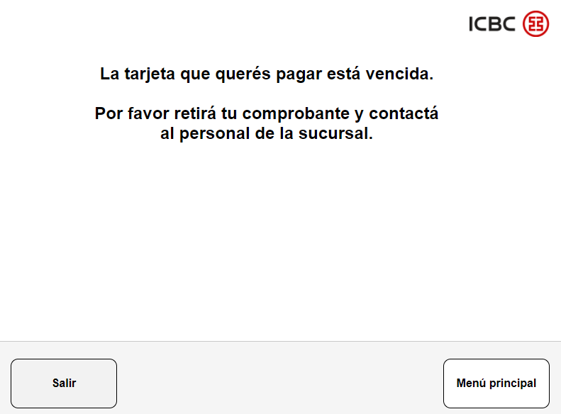

### 4.3.5 Pantalla PE14 Billete Cheque en Mal Estado

En caso de no reconocer algún billete, se mostrará la pantalla [“Billete Cheque en Mal Estado”](http://81o50q.axshare.com/#g=1&p=pe14_billete_cheque_en_mal_estado), con la notificación al usuario para que por favor, retire los billetes del TAS.

En el mensaje, “XXX” representa billetes.

**Botones:**

* **Aceptar:** Dirige al usuario a la pantalla [“PagarT Monto a Pagar”](http://81o50q.axshare.com/#g=1&p=pagart_monto_a_pagar).

**Diseño:**

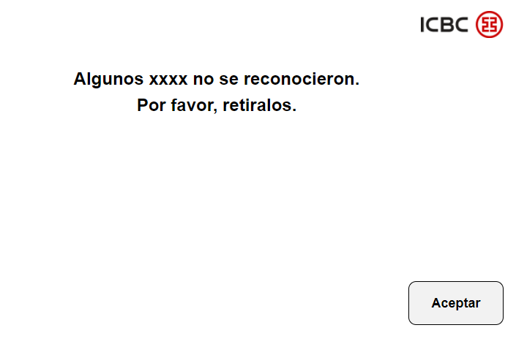

# Tickets

## 5.1 TICKET PAGO DE TARJETA DE CRÉDITO sin tarjeta

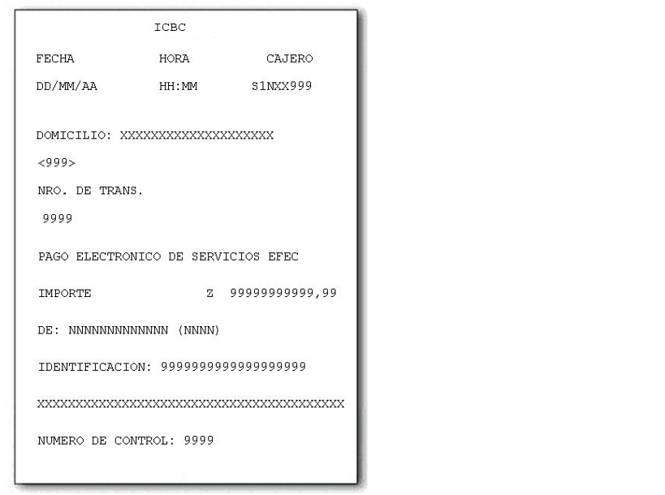

## 5.2 TICKET PAGO DE TARJETA DE CRÉDITO con tarjeta

